Отчет
о проведенных мероприятиях, посвященных Дню славянской письменности и культуры и Дня русского языка.
15 мая 2017г в школьной библиотеке была оформлена тематическая выставка «Кирилл и Мефодий – основатели славянской письменности». Для раскрытия темы взяли замечательные слова Тур Хейердаля «Научиться писать легко, изобрести письменность трудно». Стенд оформили библиотекари школы Бадыгры Г.С, Ооржак Ш.В.
Кирилл и Мефодий – греческие монахи проповедовавшие христианство славянам, создатели кириллицы. Первые переводчики богослужебных книг на славянский язык. Первые создатели русской азбуки.
У книжной выставки проведен обзор – беседа для учащихся 6-7 - х классов.

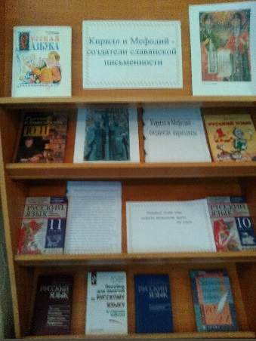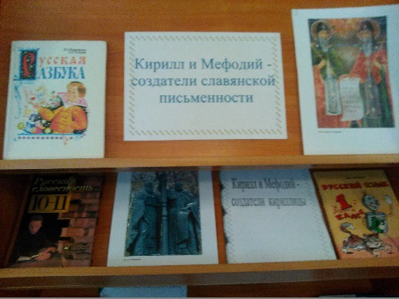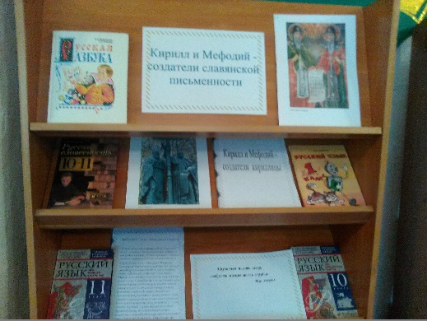

16 мая проведен классный час ко Дню славянской письменности по теме: «День славянской письменности» во 2б классе. Классный руководитель Саая Чодураа Сундуй-ооловна.
Цель: Расширять знания и представления учащихся об истории возникновения славянской письменности и его роли в развитии человечества.
Задачи:
- Пробудить интерес к истории письменности и культуры своего народа.
- Развивать речь, мышление, творческие способности учащихся.
- Воспитывать уважение и понимание русской культуры, славянских традиций.
Присутствовали – 31
Отсутствовали – 1
В начале классного часа была дана информация об истории создания славянской письменности. Затем учащиеся ознакомились с создателями славянской письменности - Кириллом и Мефодием.
24 мая - стали отмечать как день памяти великих братьев-просветителей, День славянской письменности и культуры. Классный час понравился учащимся, они внимательно слушали учителя.
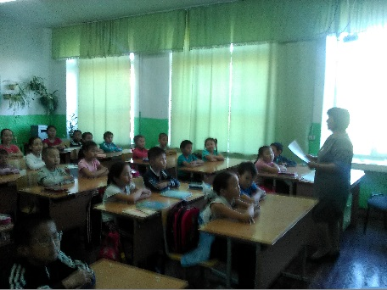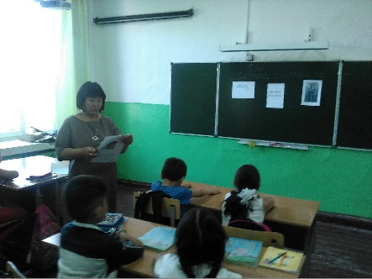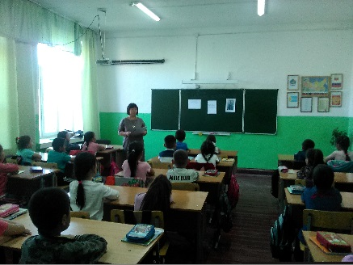
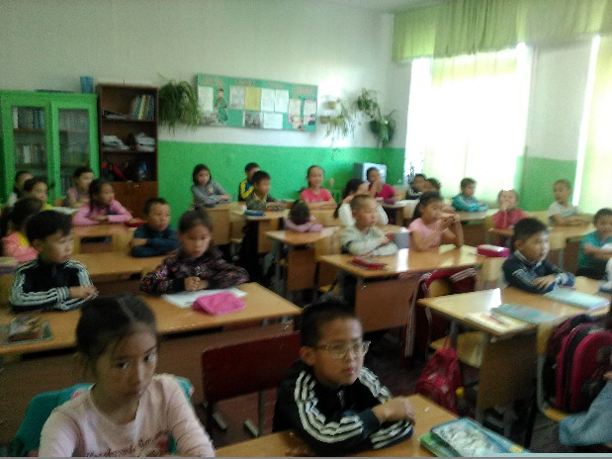

19 мая проведен интегрированный урок по теме «Славянская и тувинская письменность. Диалог культур» в 5 б классе учителем русского языка и литературы Куулар И.М и учителем родного языка и литературы Даваа Д.Д.
Цель урока:
Представить историю русского языка как неотъемлемую часть культурного и духовного наследия современного мирового сообщества. Развивать личность, способную к самореализации, повышать уровень творческих способностей учащихся.
Ученики – сказители у доски рассказывали о рождении славянской письменности. Ребята отвечали на вопросы блиц-опроса.
О рождении тувинской письменности рассказала учитель родного языка и литературы Даваа Д.Д. Она также ознакомила ребят с языками мира. На уроке были использованы слайды.

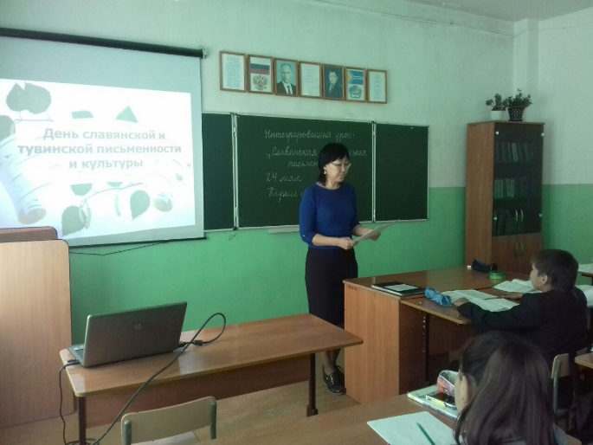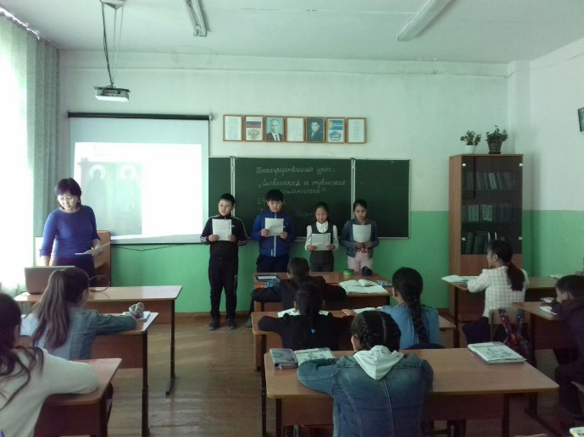

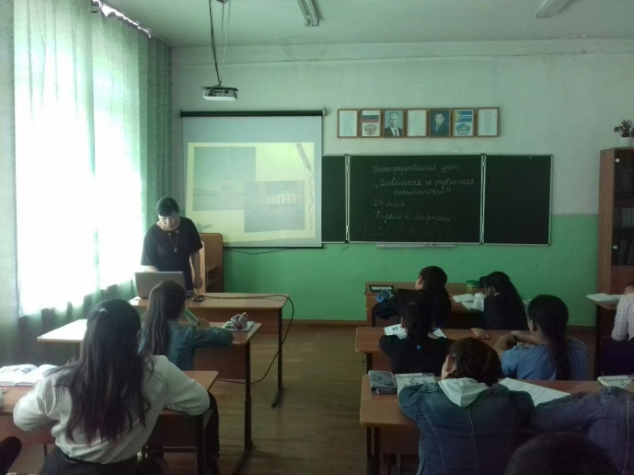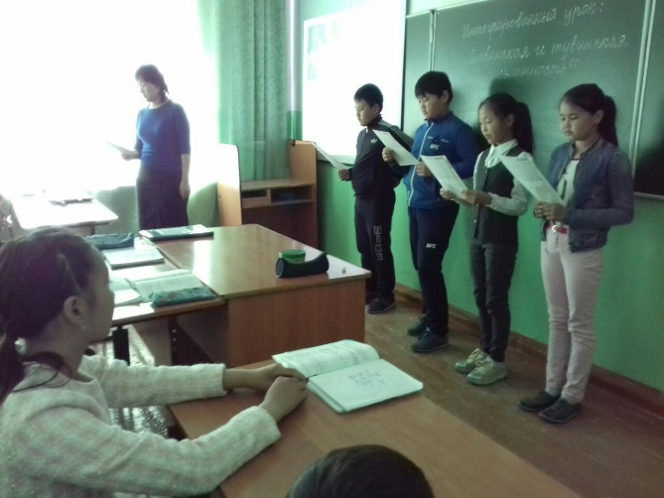
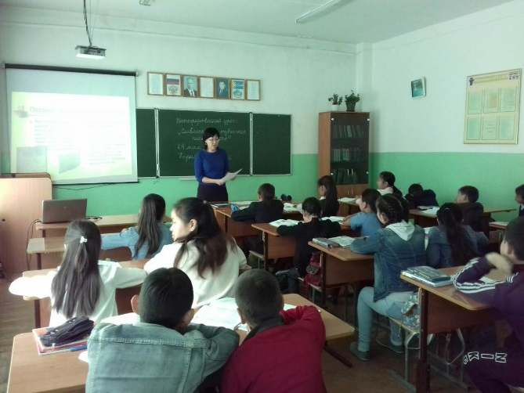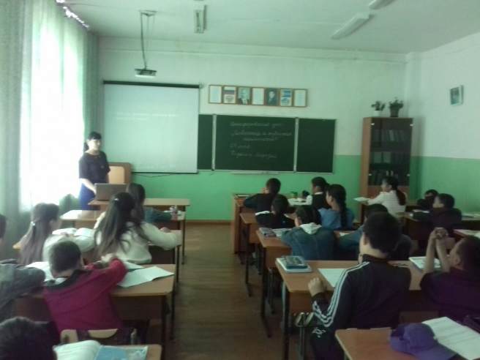
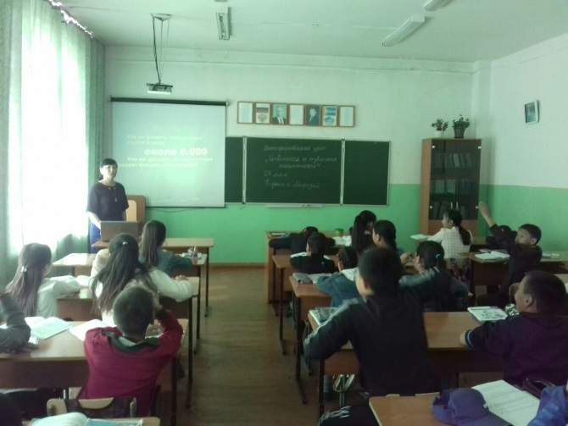
17 мая проводилась викторина «Что я знаю о славянской культуре» в 5а классе, учитель Монгуш М.А.
